Fülldrahtschweißgerät PFDS 120 A2
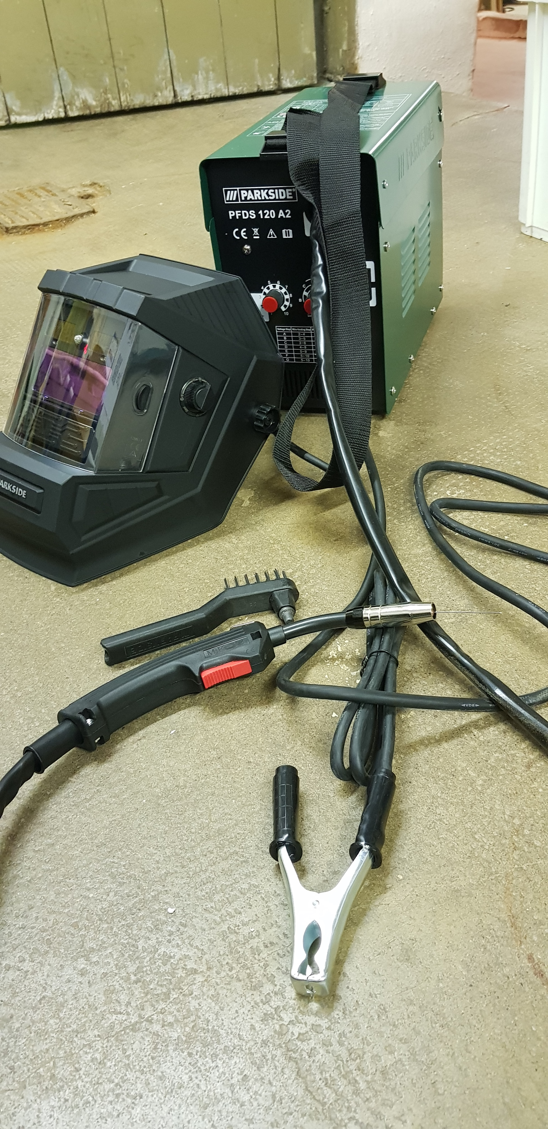
Seit Oktober 2021 haben wir ein Fülldrahtschweißgerät PFDS 120 A2 von Parkside mit Fülldrahtdurchmessern 0,6 / 0,8 / 0,9 / 1,0 mm. Das Schweißgerät kann bis zu 120 A liefern. Auch die Vortriebsgeschwindigkeit für den Draht ist einstellbar. Es gibt für die 4 Drahtdurchmesser entsprechende Schweißdüsen im Gerät. Zubehör ist eine Drahtbürste mit Schlackenhammer. Es gibt außerdem einen Automatik-Schweißhelm mit automatischer Schattierungskontrolle.
Benutzung nur nach Einweisung. Helmpflicht, Schutzkleidung (z.B. Ledermantel und Lederhandschuhe) mitbringen oder vorhandende Kleidung benutzen. Schweißgerät ist mit Abstand zur Werkbank aufzubauen.
Links:
- https://www.bedienungsanleitu.ng/parkside/pfds-120-a2/anleitung?p=8
- https://mannisweldingchannel.com/fuelldrahtschweissgeraet-von-lidl-parkside-fuelldraht-schweissgeraet-pfds-120-a2/
- https://www.lidl.de/p/parkside-fulldraht-schweissgerat-pfds-120-a2/p100325770
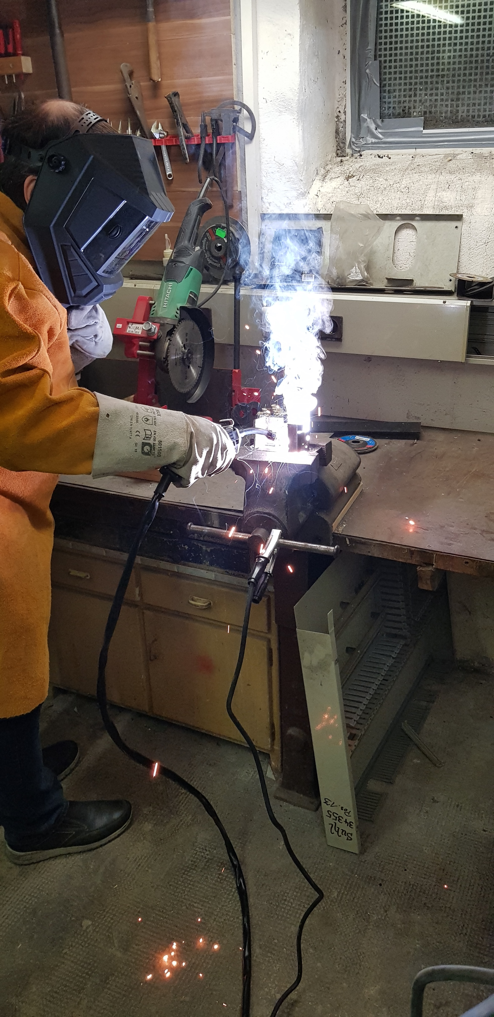

Elektroden-Lichtbogenschweißgerät (nicht mehr vorhanden)
Im Makerspace befand sich ein Schweißtrafo für E-Schweißen mit umhüllten Stabelektroden.
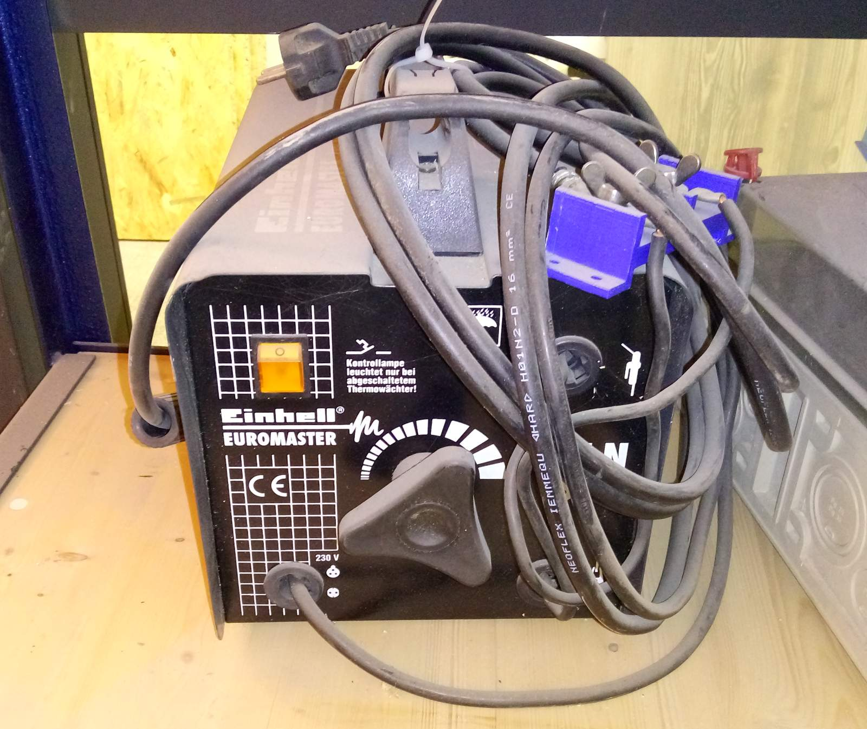
Es war eine Leihgabe von gafu. Mit dabei ist
Drahtbürste
Schlackenhammer
Handschweißschild (einfachste Ausführung)
Stabelektroden für E-Schweißen bitte nachfragen.
Stabelektroden für E-Schweißen müssen trocken gelagert werden, am besten in einem luftdichten Behälter mit Trockenpackungen. Der austretende Dampf aus in der Umhüllung eingelagerter Feuchtigkeit verschlechtert das Schweißergebnis und lässt den Lichtbogen unruhig brennen.
Benutzung nur nach Einweisung.
Sollte jemand ernsthaft schweißen lernen wollen, dann ist sehr zu empfehlen sich einen Automatik-schweißhelm zu kaufen und mitzubringen, weil das den ganzen Krampf mit dem „ich seh nix-Schweißschild“ komplett entschärft. Die Dinger kosten keine 50 Euro mehr und sind die Investition echt wert.

